UỶ BAN NHÂN DÂN PHƯỜNG BUÔN HỒ
TRƯỜNG TIỂU HỌC A MA KHÊ
*****************************

SÁNG KIẾN

ĐỀ TÀI

MỘT SỐ BIỆN PHÁP TÍCH HỢP CÔNG NGHỆ AI VÀO

BÀI GIẢNG POWERPOINT TRONG DẠY HỌC TIẾNG VIỆT

LỚP 4 THEO ĐỊNH HƯỚNG PHÁT TRIỂN PHẨM CHẤT

VÀ NĂNG LỰC.



Tác giả: Võ Thị Lin
Đơn vị: Trường Tiểu học A ma Khê.
Năm hoc: 2025 – 2026

I. PHẦN MỞ ĐẦU

1. Lý do chọn đề tài
Trong những năm gần đây, ngành giáo dục Việt Nam đang triển khai Chương trình Giáo dục phổ thông 2018 với định hướng phát triển phẩm chất và năng lực học sinh. Theo định hướng này, quá trình dạy học không chỉ nhằm truyền đạt kiến thức mà còn chú trọng tổ chức các hoạt động học tập giúp học sinh hình thành và phát triển các phẩm chất như chăm chỉ, trung thực, trách nhiệm; đồng thời phát triển các năng lực như tự chủ và tự học, giao tiếp và hợp tác, giải quyết vấn đề và sáng tạo. Điều này đòi hỏi giáo viên cần đổi mới phương pháp dạy học, tăng cường ứng dụng công nghệ và tổ chức các hoạt động học tập tích cực để học sinh được tham gia, trải nghiệm và phát huy khả năng của mình.
Trong chương trình tiểu học, môn Tiếng Việt giữ vai trò đặc biệt quan trọng vì đây là môn học công cụ giúp học sinh hình thành và phát triển các kĩ năng ngôn ngữ cơ bản như đọc, viết, nói và nghe. Thông qua các hoạt động học tập trong môn Tiếng Việt, học sinh được rèn luyện khả năng tư duy, khả năng diễn đạt và năng lực giao tiếp. Vì vậy, việc đổi mới phương pháp dạy học môn Tiếng Việt theo hướng phát huy tính tích cực, chủ động và sáng tạo của học sinh là nhiệm vụ cần thiết đối với giáo viên tiểu học.
Bên cạnh đó, sự phát triển mạnh mẽ của công nghệ thông tin và quá trình chuyển đổi số trong giáo dục đã tạo ra nhiều cơ hội để đổi mới phương pháp dạy học. Trong thực tế giảng dạy hiện nay, nhiều giáo viên đã sử dụng PowerPoint để thiết kế bài giảng điện tử nhằm hỗ trợ trình bày nội dung bài học. Việc sử dụng bài giảng PowerPoint giúp bài học trở nên trực quan hơn thông qua hình ảnh, âm thanh và các hiệu ứng trình chiếu, từ đó góp phần tăng sự hứng thú học tập của học sinh.
Tuy nhiên, trong nhiều trường hợp, việc sử dụng PowerPoint vẫn chủ yếu dừng lại ở mức trình chiếu nội dung bài học, chưa khai thác hết khả năng tổ chức hoạt động học tập và tương tác cho học sinh.
Trong bối cảnh đó, sự phát triển của trí tuệ nhân tạo (AI) đã mở ra nhiều khả năng mới cho giáo viên trong việc thiết kế bài giảng và tổ chức hoạt động học tập. Công nghệ AI có thể hỗ trợ giáo viên tạo hình ảnh minh họa sinh động, xây dựng câu hỏi, thiết kế trò chơi học tập và cung cấp nhiều nguồn học liệu phong phú. Việc tích hợp công nghệ AI vào bài giảng PowerPoint không chỉ giúp bài học trở nên hấp dẫn hơn mà còn tạo điều kiện để giáo viên tổ chức các hoạt động học tập đa dạng, phù hợp với nhiều đối tượng học sinh.
Từ thực tế giảng dạy môn Tiếng Việt lớp 4 tại Trường Tiểu học Ama Khê, tôi nhận thấy việc tích hợp công nghệ AI vào bài giảng PowerPoint có thể góp phần nâng cao hiệu quả giờ học, tăng cường sự tham gia của học sinh và hỗ trợ phát triển các phẩm chất, năng lực cần thiết cho các em. Xuất phát từ những lý do trên, tôi lựa chọn nghiên cứu đề tài:
“Một số biện pháp tích hợp công nghệ AI vào bài giảng PowerPoint trong dạy học Tiếng Việt lớp 4 theo định hướng phát triển phẩm chất và năng lực.”

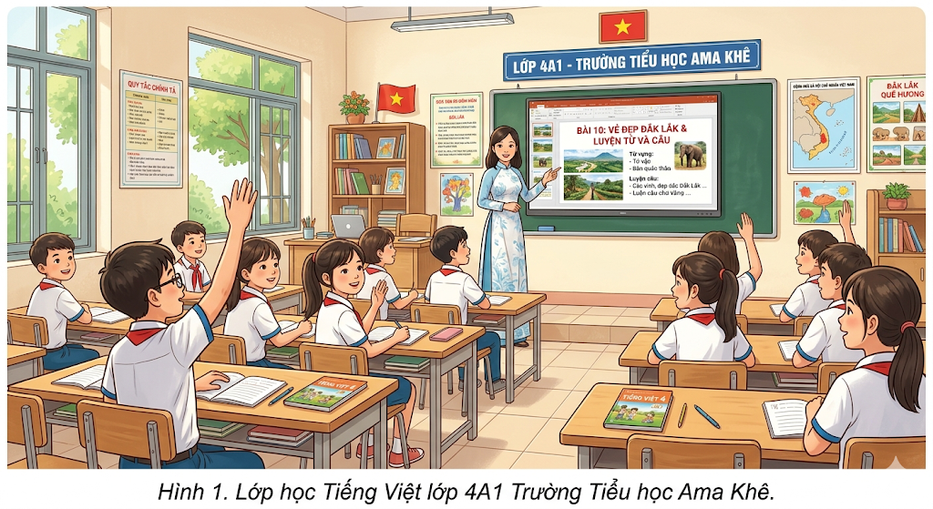
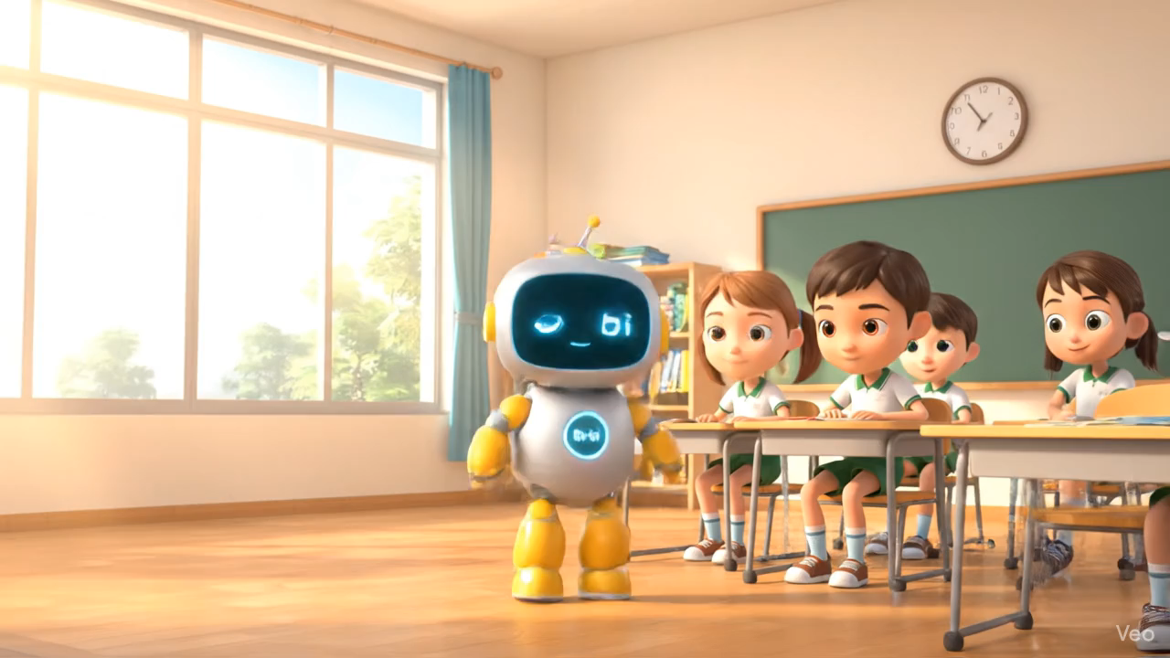

2 Mục tiêu, nhiệm vụ của đề tài

2.1. Mục tiêu của đề tài
Đề tài nhằm nghiên cứu và đề xuất một số biện pháp tích hợp công nghệ trí tuệ nhân tạo (AI) vào bài giảng PowerPoint trong dạy học môn Tiếng Việt lớp 4 theo định hướng phát triển phẩm chất và năng lực học sinh theo yêu cầu của Chương trình Giáo dục phổ thông 2018.
Thông qua việc tích hợp công nghệ AI vào bài giảng PowerPoint, giáo viên có thể thiết kế các hoạt động học tập trực quan, sinh động và hấp dẫn hơn, tạo điều kiện cho học sinh tích cực tham gia vào quá trình học tập. Qua đó góp phần nâng cao hiệu quả giờ học Tiếng Việt, đồng thời phát triển cho học sinh các năng lực như năng lực ngôn ngữ, năng lực giao tiếp, năng lực hợp tác và năng lực giải quyết vấn đề.
Bên cạnh đó, việc ứng dụng công nghệ AI trong thiết kế bài giảng PowerPoint còn giúp giáo viên đa dạng hóa hình thức tổ chức dạy học, tăng cường sự tương tác giữa giáo viên và học sinh, đồng thời khuyến khích học sinh chủ động, sáng tạo trong quá trình học tập.

2.2. Nhiệm vụ của đề tài
Nghiên cứu cơ sở lý luận về dạy học môn Tiếng Việt lớp 4 theo định hướng phát triển phẩm chất và năng lực học sinh trong Chương trình Giáo dục phổ thông 2018.Khảo sát thực trạng việc sử dụng bài giảng PowerPoint và mức độ ứng dụng công nghệ AI trong dạy học môn Tiếng Việt lớp 4 tại lớp 4A1 Trường Tiểu học Ama Khê.
Nghiên cứu và đề xuất một số biện pháp tích hợp công nghệ AI vào bài giảng PowerPoint trong dạy học Tiếng Việt lớp 4 nhằm nâng cao hiệu quả giờ học và phát huy tính tích cực của học sinh.
Tổ chức thực nghiệm các biện pháp đã đề xuất trong quá trình dạy học để đánh giá mức độ phù hợp và hiệu quả của việc tích hợp công nghệ AI vào bài giảng PowerPoint.
Phân tích kết quả thực nghiệm, rút ra kinh nghiệm và đề xuất một số kiến nghị nhằm nâng cao hiệu quả ứng dụng công nghệ AI trong dạy học Tiếng Việt ở tiểu học.

3. Đối tượng nghiên cứu
Học sinh lớp 4A1 Trường Tiểu học Ama Khê phường Buôn Hồ tỉnh Đăk Lăk

4. Giới hạn phạm vi nghiên cứu
Đề tài được thực hiện tại Trường Tiểu học Ama Khê, phường Buôn Hồ,tỉnh Đắk Lắk.
- Đối tượng áp dụng: học sinh lớp 4A1.
- Thời gian thực hiện: năm học 2025–2026.

5. Phương pháp nghiên cứu
Để thực hiện đề tài “Một số biện pháp tích hợp công nghệ AI vào bài giảng PowerPoint trong dạy học Tiếng Việt lớp 4 theo định hướng phát triển phẩm chất và năng lực”, tôi đã sử dụng một số phương pháp nghiên cứu sau:
5.1- Phương pháp nghiên cứu lý luận
Nghiên cứu các tài liệu liên quan đến đổi mới phương pháp dạy học theo định hướng phát triển phẩm chất và năng lực trong Chương trình Giáo dục phổ thông 2018; các tài liệu về ứng dụng công nghệ thông tin và trí tuệ nhân tạo trong dạy học; các tài liệu hướng dẫn thiết kế bài giảng PowerPoint trong giáo dục tiểu học. Qua đó làm cơ sở xây dựng các biện pháp tích hợp công nghệ AI vào bài giảng PowerPoint trong dạy học Tiếng Việt lớp 4.
5.2-Phương pháp điều tra, khảo sát thực tiễn
Tiến hành khảo sát thực trạng việc sử dụng bài giảng PowerPoint và mức độ ứng dụng công nghệ AI trong dạy học môn Tiếng Việt tại lớp 4A1 Trường Tiểu học Ama Khê. Việc khảo sát được thực hiện thông qua quan sát giờ học, trao đổi với học sinh và thống kê kết quả học tập nhằm đánh giá mức độ hứng thú và sự tham gia của học sinh trong các hoạt động học tập.
5.3-Phương pháp thực nghiệm sư phạm
Tổ chức thiết kế và áp dụng các bài giảng PowerPoint có tích hợp công nghệ AI trong một số tiết dạy môn Tiếng Việt lớp 4. Qua quá trình thực nghiệm, theo dõi sự thay đổi về mức độ hứng thú học tập, khả năng tham gia hoạt động và kết quả học tập của học sinh để đánh giá hiệu quả của các biện pháp đã đề xuất.
5.4-Phương pháp thống kê và phân tích số liệu
Thu thập và tổng hợp các số liệu trước và sau khi áp dụng các biện pháp tích hợp công nghệ AI vào bài giảng PowerPoint trong dạy học Tiếng Việt lớp 4. Từ đó tiến hành phân tích, so sánh để đánh giá mức độ hiệu quả của sáng kiến.

II. PHẦN NỘI DUNG

1. Cơ sở lý luận
Chương trình Giáo dục phổ thông 2018 xác định mục tiêu giáo dục là phát triển toàn diện phẩm chất và năng lực của học sinh. Theo định hướng này, quá trình dạy học không chỉ tập trung vào việc truyền đạt kiến thức mà còn chú trọng tổ chức các hoạt động học tập giúp học sinh hình thành và phát triển các phẩm chất như chăm chỉ, trung thực, trách nhiệm; đồng thời phát triển các năng lực như tự chủ và tự học, giao tiếp và hợp tác, giải quyết vấn đề và sáng tạo. Vì vậy, giáo viên cần đổi mới phương pháp dạy học theo hướng phát huy tính tích cực, chủ động và sáng tạo của học sinh.
Trong chương trình tiểu học, môn Tiếng Việt giữ vai trò đặc biệt quan trọng vì đây là môn học công cụ giúp học sinh hình thành và phát triển các kĩ năng ngôn ngữ cơ bản như đọc, viết, nói và nghe. Thông qua các hoạt động học tập trong môn Tiếng Việt, học sinh được rèn luyện khả năng diễn đạt, tư duy ngôn ngữ và năng lực giao tiếp. Do đó, việc tổ chức các hoạt động dạy học sinh động, hấp dẫn và phù hợp với đặc điểm tâm lí lứa tuổi là yếu tố quan trọng giúp nâng cao hiệu quả dạy học môn Tiếng Việt ở tiểu học.
Cùng với sự phát triển của khoa học và công nghệ, việc ứng dụng công nghệ thông tin trong dạy học ngày càng trở nên phổ biến. Trong đó, PowerPoint là một công cụ quen thuộc được nhiều giáo viên sử dụng để thiết kế bài giảng điện tử. Việc sử dụng PowerPoint trong dạy học giúp bài học trở nên trực quan hơn thông qua hình ảnh, âm thanh và các hiệu ứng trình chiếu. Đồng thời, PowerPoint còn hỗ trợ giáo viên tổ chức các hoạt động học tập như câu hỏi, bài tập, trò chơi học tập nhằm tăng cường sự tham gia của học sinh trong giờ học.
Tuy nhiên, trong thực tế giảng dạy, việc sử dụng PowerPoint đôi khi vẫn còn mang tính trình chiếu nội dung là chủ yếu, chưa khai thác hết khả năng hỗ trợ tổ chức hoạt động học tập cho học sinh. Điều này đòi hỏi giáo viên cần có những giải pháp đổi mới trong việc thiết kế và sử dụng bài giảng PowerPoint nhằm phát huy tối đa hiệu quả của công cụ này trong dạy học.
Trong bối cảnh chuyển đổi số hiện nay, trí tuệ nhân tạo (AI) đang được ứng dụng ngày càng rộng rãi trong nhiều lĩnh vực, trong đó có giáo dục. Công nghệ AI có khả năng hỗ trợ giáo viên trong nhiều hoạt động như tạo hình ảnh minh họa, xây dựng câu hỏi và bài tập, thiết kế trò chơi học tập, xây dựng học liệu trực quan và phong phú. Việc tích hợp công nghệ AI vào thiết kế bài giảng PowerPoint giúp giáo viên có thêm nhiều nguồn học liệu sinh động, đồng thời tạo ra các hoạt động học tập đa dạng, hấp dẫn đối với học sinh.
Đối với môn Tiếng Việt lớp 4, việc tích hợp công nghệ AI vào bài giảng PowerPoint có thể giúp giáo viên thiết kế các hoạt động học tập trực quan, tạo cơ hội cho học sinh tham gia thảo luận, trao đổi ý kiến và thể hiện sự sáng tạo trong quá trình học tập. Qua đó góp phần phát triển các năng lực như năng lực ngôn ngữ, năng lực giao tiếp, năng lực hợp tác và năng lực giải quyết vấn đề cho học sinh.
Như vậy, việc nghiên cứu và áp dụng một số biện pháp tích hợp công nghệ AI vào bài giảng PowerPoint trong dạy học Tiếng Việt lớp 4 theo định hướng phát triển phẩm chất và năng lực là phù hợp với yêu cầu đổi mới giáo dục hiện nay, đồng thời góp phần nâng cao chất lượng dạy học trong nhà trường tiểu học.
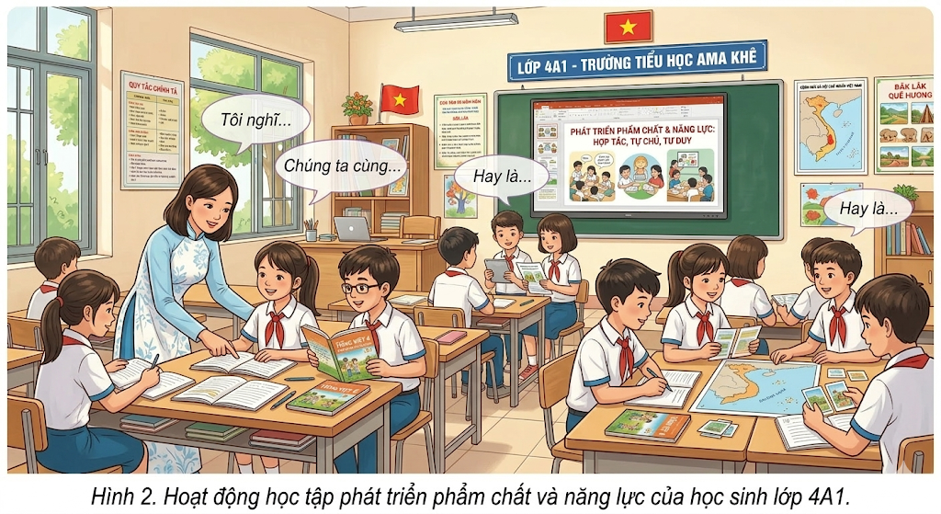

2. Thực trạng vấn đề nghiên cứu

Lớp 4A1 Trường Tiểu học Ama Khê do tôi phụ trách có 19 học sinh, trong đó 12 học sinh nữ và 7 học sinh nam. Đặc biệt, 100% học sinh trong lớp là học sinh dân tộc Ê Đê. Các em chăm ngoan, có ý thức học tập và tham gia tích cực vào các hoạt động của lớp, của trường. Tuy nhiên, do môi trường giao tiếp trong gia đình và cộng đồng chủ yếu sử dụng tiếng mẹ đẻ nên một số học sinh còn gặp khó khăn khi sử dụng tiếng Việt trong học tập, đặc biệt là trong các hoạt động đọc hiểu và viết đoạn văn.
Trong quá trình giảng dạy môn Tiếng Việt lớp 4 tại Trường Tiểu học Ama Khê, việc đổi mới phương pháp dạy học theo định hướng phát triển phẩm chất và năng lực học sinh là yêu cầu quan trọng của Chương trình Giáo dục phổ thông 2018. Theo định hướng này, giáo viên không chỉ truyền đạt kiến thức mà còn cần tổ chức các hoạt động học tập giúp học sinh hình thành và phát triển các năng lực như giao tiếp, hợp tác, giải quyết vấn đề, tư duy sáng tạo. Trong bối cảnh đó, việc ứng dụng công nghệ thông tin, đặc biệt là công nghệ trí tuệ nhân tạo (AI), vào thiết kế bài giảng PowerPoint trong dạy học Tiếng Việt lớp 4 được xem là một hướng tiếp cận mới nhằm nâng cao hiệu quả dạy học. Từ thực tế cho thấy việc tích hợp công nghệ AI vào bài giảng PowerPoint trong dạy học Tiếng Việt lớp 4 hiện nay vẫn chưa được triển khai một cách rộng rãi và hiệu quả. Phần lớn giáo viên đã quen với việc sử dụng PowerPoint để trình chiếu nội dung bài học như văn bản, hình ảnh hoặc câu hỏi.
Bài giảng PowerPoint giúp tiết học trở nên trực quan hơn so với phương pháp dạy học truyền thống, hỗ trợ giáo viên minh họa nội dung bài học và giúp học sinh dễ tiếp thu kiến thức.
Tuy nhiên, trong nhiều trường hợp, PowerPoint vẫn chủ yếu được sử dụng như một công cụ trình chiếu thay cho bảng viết, chưa phát huy hết vai trò trong việc tổ chức các hoạt động học tập tích cực cho học sinh.
Trong các tiết dạy Tiếng Việt lớp 4, nhiều bài học yêu cầu học sinh phải tham gia vào các hoạt động như quan sát tranh, thảo luận nhóm, luyện đọc, luyện viết, đặt câu, viết đoạn văn hoặc trình bày ý kiến cá nhân. Nếu bài giảng chỉ dừng lại ở việc trình chiếu nội dung văn bản hoặc câu hỏi thì chưa tạo được sự tương tác cao giữa học sinh với bài học. Một số học sinh còn có biểu hiện thụ động, chỉ lắng nghe và trả lời khi được giáo viên gọi tên, chưa chủ động tham gia vào các hoạt động học tập.
Bên cạnh đó, việc ứng dụng công nghệ AI trong dạy học ở cấp tiểu học vẫn còn là vấn đề khá mới đối với nhiều giáo viên. Không ít giáo viên còn gặp khó khăn trong việc tiếp cận và sử dụng các công cụ AI để hỗ trợ thiết kế bài giảng hoặc tạo học liệu phục vụ cho hoạt động dạy học. Một số giáo viên chưa có nhiều thời gian để tìm hiểu các công cụ công nghệ mới, dẫn đến việc ứng dụng AI trong dạy học chưa được khai thác một cách hiệu quả.
Đối với học sinh lớp 4, các em đang ở độ tuổi ham tìm tòi, thích khám phá và dễ bị thu hút bởi các yếu tố trực quan như hình ảnh, màu sắc, âm thanh và các hoạt động mang tính tương tác. Khi được tham gia vào các trò chơi học tập, hoạt động nhóm hoặc các nhiệm vụ khám phá, học sinh thường thể hiện sự hứng thú và tích cực hơn trong quá trình học tập. Tuy nhiên, nếu giờ học diễn ra theo hình thức truyền đạt một chiều, học sinh dễ cảm thấy nhàm chán và mức độ tập trung cũng giảm dần.
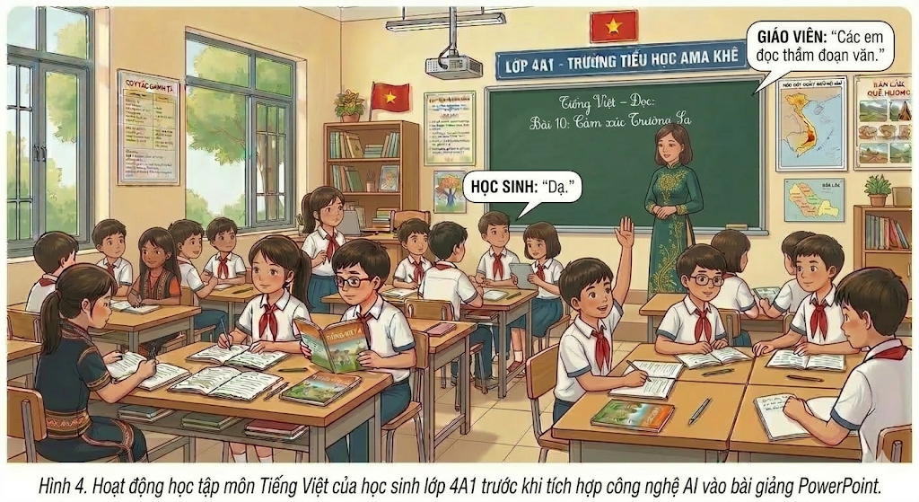
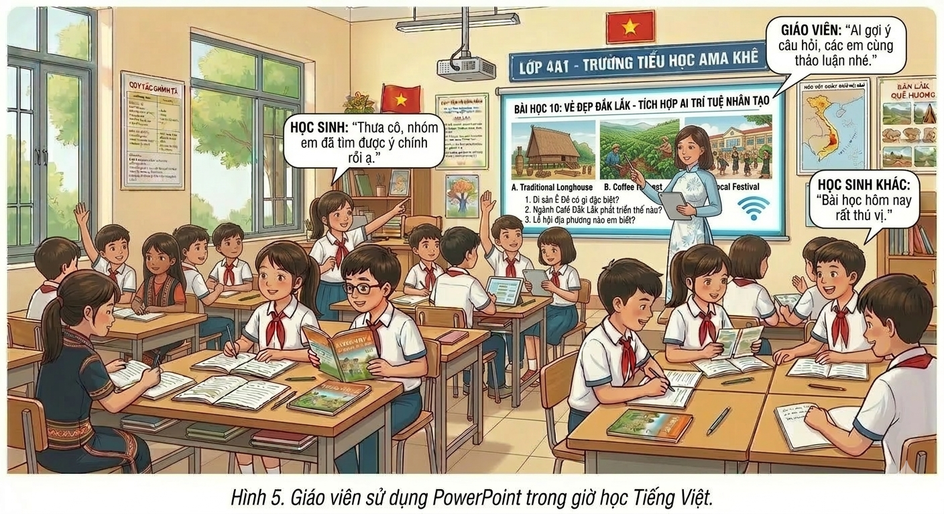
Qua quá trình quan sát và giảng dạy thực tế tại lớp 4A1 Trường Tiểu học Ama Khê, tôi nhận thấy rằng khi giáo viên sử dụng các hình ảnh sinh động, video minh họa hoặc trò chơi học tập trong bài giảng PowerPoint thì học sinh tỏ ra hứng thú hơn, tích cực tham gia phát biểu ý kiến và mạnh dạn trao đổi với bạn bè.
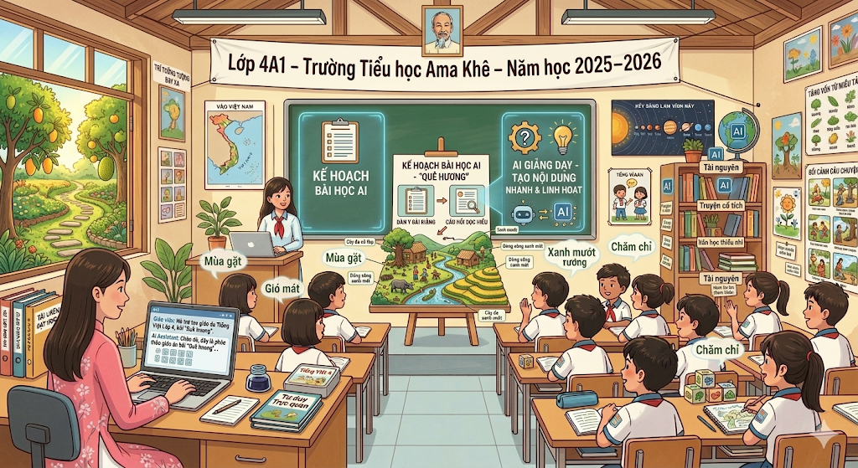
Hình ảnh: Giờ học lấy học sinh làm trung tâm.
Để có cơ sở đánh giá thực trạng một cách cụ thể, tôi đã tiến hành khảo sát mức độ hứng thú học tập của học sinh trong các tiết học Tiếng Việt trước khi áp dụng các biện pháp tích hợp công nghệ AI vào bài giảng PowerPoint. Việc khảo sát được thực hiện thông qua quan sát quá trình học tập của học sinh, trao đổi trực tiếp với học sinh và thống kê mức độ tham gia vào các hoạt động học tập trong lớp.
Đầu năm học, tôi tiến hành khảo sát mức độ hứng thú và sự tham gia học tập của 19 học sinh lớp 4A1.
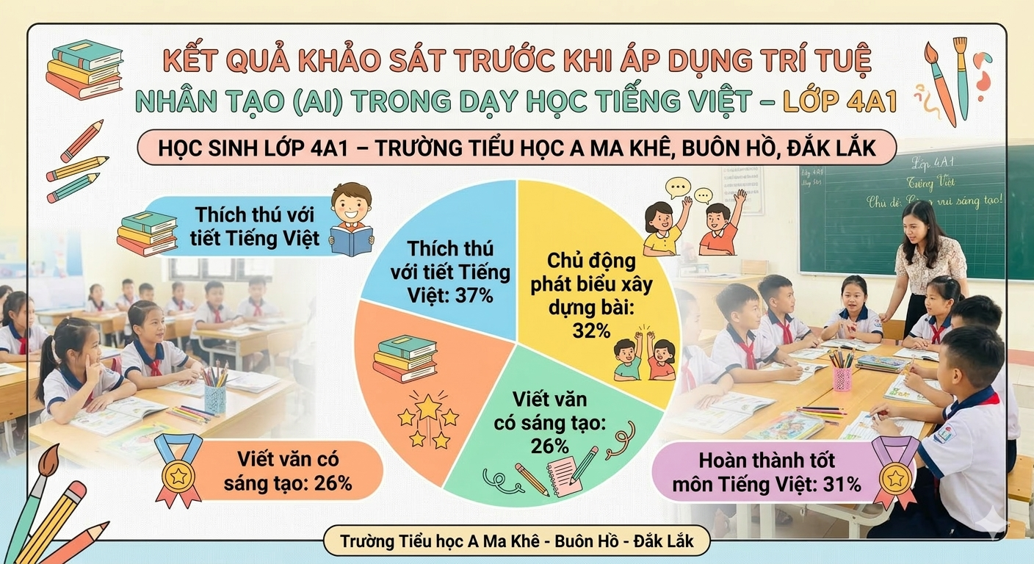
Kết quả khảo sát : 37% học sinh hứng thú với tiết học Tiếng Việt, 32% học sinh chủ động phát biểu xây dựng bài, 26% học sinh có biểu hiện viết văn sáng tạo, và 31% học sinh đạt mức hoàn thành tốt môn Tiếng Việt.
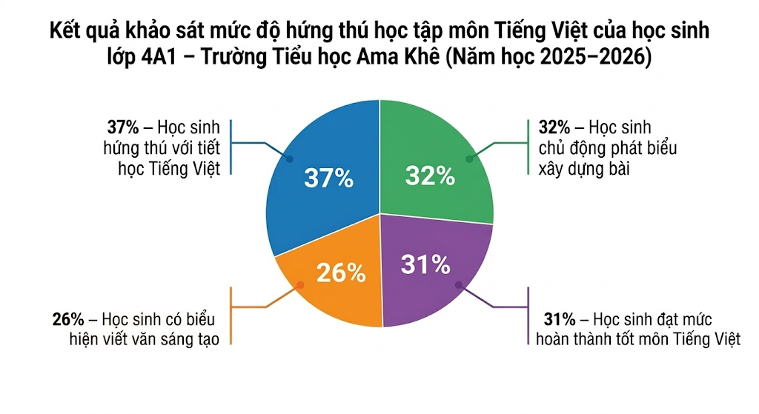
Những số liệu trên cho thấy mức độ hứng thú và sự chủ động của học sinh trong các tiết học Tiếng Việt còn hạn chế.Việc đổi mới phương pháp dạy học, đặc biệt là ứng dụng AI trong thiết kế bài giảng và tổ chức hoạt động học tập, là cần thiết nhằm tăng hứng thú học tập, khuyến khích học sinh chủ động tham gia và phát triển năng lực sáng tạo trong môn Tiếng Việt .
Xuất phát từ thực trạng đó, việc nghiên cứu và áp dụng một số biện pháp tích hợp công nghệ AI vào bài giảng PowerPoint trong dạy học Tiếng Việt lớp 4 theo định hướng phát triển phẩm chất và năng lực là cần thiết.
Thông qua việc tích hợp công nghệ AI vào bài giảng PowerPoint, giáo viên có thể thiết kế các hoạt động học tập phong phú hơn như trò chơi tương tác, hình ảnh minh họa sinh động, tình huống học tập gợi mở hoặc các nhiệm vụ học tập phù hợp với năng lực của học sinh. Những yếu tố này góp phần tạo sự hứng thú học tập, tăng cường sự tham gia của học sinh và giúp phát triển các phẩm chất, năng lực cần thiết trong quá trình học tập môn Tiếng Việt.
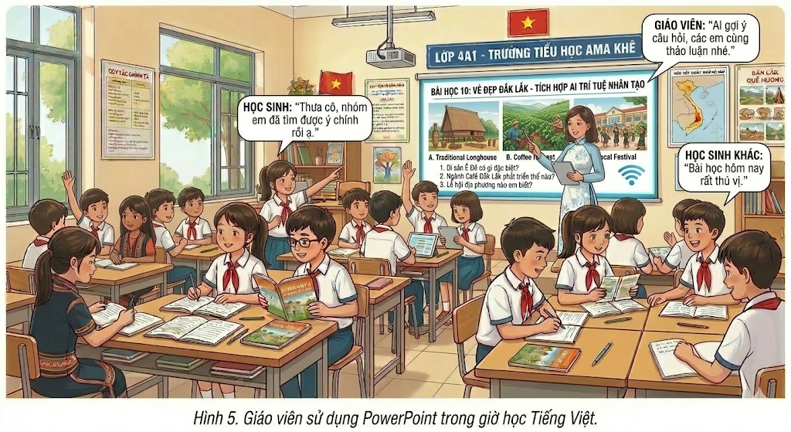

3. Các giải pháp
( Giải pháp được đề xuất để cải tiến, nâng cao chất lượng công tác liên quan đến đề tài nghiên cứu )
Xuất phát từ thực trạng việc sử dụng bài giảng PowerPoint trong dạy học Tiếng Việt lớp 4 còn chủ yếu dừng lại ở việc trình chiếu nội dung bài học, chưa khai thác hiệu quả các công cụ công nghệ hỗ trợ tổ chức hoạt động học tập, tôi đã nghiên cứu và đề xuất một số biện pháp tích hợp công nghệ AI vào bài giảng PowerPoint trong dạy học Tiếng Việt lớp 4 theo định hướng phát triển phẩm chất và năng lực.
Các giải pháp được xây dựng nhằm giúp giáo viên thiết kế bài giảng sinh động hơn, tăng cường sự tương tác trong giờ học, đồng thời tạo điều kiện để học sinh phát triển năng lực giao tiếp, hợp tác, tư duy sáng tạo và khả năng tự học.

3.1. Giải pháp 1

Sử dụng công nghệ AI hỗ trợ thiết kế nội dung bài giảng PowerPoint trong dạy học Tiếng Việt lớp 4
3.1.1Mục tiêu của giải pháp
Giải pháp này nhằm hỗ trợ giáo viên xây dựng nội dung bài giảng PowerPoint một cách khoa học, rõ ràng và sinh động hơn thông qua việc sử dụng công nghệ AI. Việc tích hợp AI trong quá trình thiết kế bài giảng giúp giáo viên tiết kiệm thời gian chuẩn bị bài, đồng thời tạo ra các nội dung học tập phù hợp với trình độ nhận thức của học sinh lớp 4.
3.1.2 Nội dung của giải pháp
Trong dạy học Tiếng Việt lớp 4, nhiều bài học yêu cầu giáo viên chuẩn bị các câu hỏi gợi mở, đoạn văn mẫu, tình huống giao tiếp hoặc các nhiệm vụ học tập để học sinh thực hành. Nếu giáo viên phải tự xây dựng toàn bộ nội dung này sẽ mất khá nhiều thời gian. Công nghệ AI có thể hỗ trợ giáo viên tạo ra các câu hỏi gợi mở, bài tập luyện tập hoặc đoạn văn mẫu phù hợp với nội dung bài học.
Khi thiết kế bài giảng PowerPoint, giáo viên có thể sử dụng AI để xây dựng hệ thống câu hỏi theo từng hoạt động của bài học như khởi động, khám phá, luyện tập và vận dụng. Những câu hỏi này giúp học sinh suy nghĩ, trao đổi và tham gia tích cực vào quá trình học tập.
Ngoài ra, AI còn có thể hỗ trợ giáo viên xây dựng các đoạn văn mẫu hoặc tình huống giao tiếp để học sinh luyện nói và luyện viết. Nhờ đó, bài giảng PowerPoint trở nên phong phú hơn, góp phần phát triển năng lực ngôn ngữ và năng lực giao tiếp của học sinh.
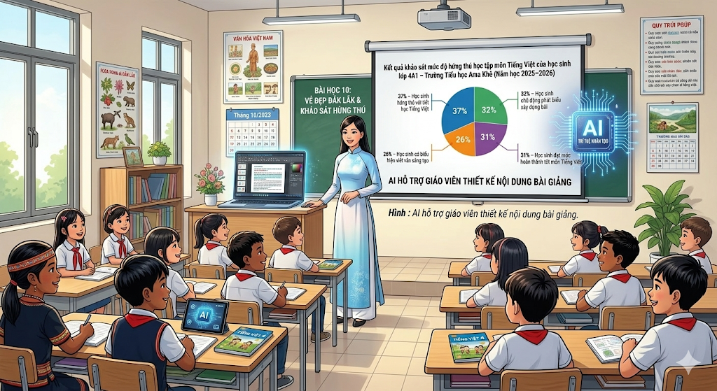
Hình ảnh giáo viên sử dụng AI để thiết kế nội dung bài giảng PowerPoint)
3.1.3 Cách thức thực hiện giải pháp
Trước khi thiết kế bài giảng PowerPoint, giáo viên xác định mục tiêu của bài học và các hoạt động học tập cần tổ chức cho học sinh. Sau đó giáo viên sử dụng công nghệ AI để gợi ý hệ thống câu hỏi, bài tập hoặc đoạn văn mẫu phù hợp với nội dung bài học.
Những nội dung do AI tạo ra sẽ được giáo viên lựa chọn, chỉnh sửa và sắp xếp lại cho phù hợp với đặc điểm của học sinh lớp 4. Sau đó giáo viên đưa các nội dung này vào bài giảng PowerPoint để tổ chức hoạt động học tập cho học sinh.
3.1.4 Điều kiện thực hiện giải pháp
Để thực hiện giải pháp này, giáo viên cần có máy tính, kết nối internet và kỹ năng sử dụng phần mềm PowerPoint. Bên cạnh đó giáo viên cần chủ động tìm hiểu và làm quen với các công cụ AI hỗ trợ thiết kế nội dung bài giảng.

3.2. Giải pháp 2

Tích hợp hình ảnh minh họa do AI hỗ trợ tạo vào bài giảng PowerPoint trong dạy học Tiếng Việt lớp 4
3.2.1 Mục tiêu của giải pháp
Giải pháp này nhằm tăng tính trực quan và sinh động cho bài giảng PowerPoint trong dạy học Tiếng Việt lớp 4. Việc sử dụng hình ảnh minh họa do công nghệ AI hỗ trợ tạo giúp học sinh dễ dàng hình dung nội dung bài học, từ đó nâng cao hứng thú học tập.
3.2.2 Nội dung của giải pháp
Trong chương trình Tiếng Việt lớp 4 có nhiều bài học yêu cầu học sinh quan sát tranh để trả lời câu hỏi, kể chuyện hoặc viết đoạn văn. Nếu giáo viên có các hình ảnh minh họa sinh động thì việc tổ chức các hoạt động học tập sẽ trở nên hấp dẫn hơn.
Công nghệ AI cho phép giáo viên tạo ra nhiều hình ảnh minh họa phù hợp với nội dung bài học. Các hình ảnh này có thể thể hiện nhân vật, sự việc hoặc bối cảnh của câu chuyện trong bài đọc.
Khi học sinh được quan sát những hình ảnh sinh động, các em thường dễ dàng tham gia vào các hoạt động như miêu tả tranh, kể chuyện hoặc viết đoạn văn.
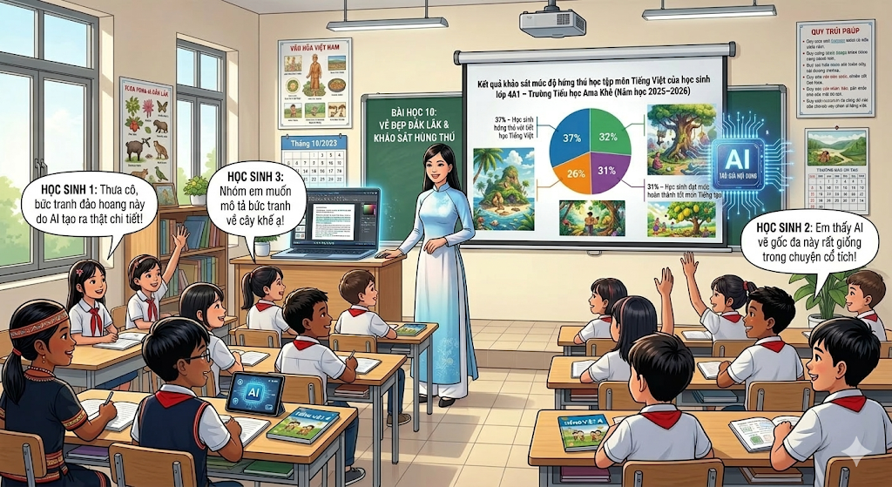

Hình ảnh minh họa do AI hỗ trợ tạo vào bài giảng PowerPoint trong dạy học Tiếng Việt lớp 4
3.2.3 Cách thức thực hiện giải pháp
Giáo viên xác định nội dung cần minh họa trong bài học như nhân vật, sự việc hoặc bối cảnh. Sau đó giáo viên sử dụng công nghệ AI để tạo hình ảnh phù hợp.
Các hình ảnh sau khi được lựa chọn sẽ được đưa vào bài giảng PowerPoint để minh họa cho các hoạt động học tập như quan sát tranh, thảo luận nhóm hoặc luyện nói.
3.2.4 Điều kiện thực hiện giải pháp
Giáo viên cần có máy tính, internet và phần mềm PowerPoint để thiết kế bài giảng. Đồng thời giáo viên cần lựa chọn hình ảnh phù hợp với nội dung bài học và tâm lý lứa tuổi học sinh tiểu học.

3.3. Giải pháp 3

Thiết kế trò chơi học tập trong PowerPoint có sự hỗ trợ của công nghệ AI
3.3.1Mục tiêu của giải pháp
Giải pháp này nhằm tăng cường sự tham gia của học sinh trong giờ học Tiếng Việt thông qua việc tổ chức các trò chơi học tập trong bài giảng PowerPoint.
3.3.2 Nội dung của giải pháp
Trong quá trình học tập, học sinh tiểu học thường hứng thú với các hoạt động mang tính trò chơi. Khi được tham gia trò chơi học tập, học sinh không chỉ tiếp thu kiến thức một cách tự nhiên mà còn phát triển các năng lực như giao tiếp, hợp tác và giải quyết vấn đề.
Công nghệ AI có thể hỗ trợ giáo viên xây dựng hệ thống câu hỏi hoặc nhiệm vụ học tập để đưa vào các trò chơi trong PowerPoint. Những trò chơi này có thể được sử dụng trong phần khởi động, luyện tập hoặc củng cố bài học
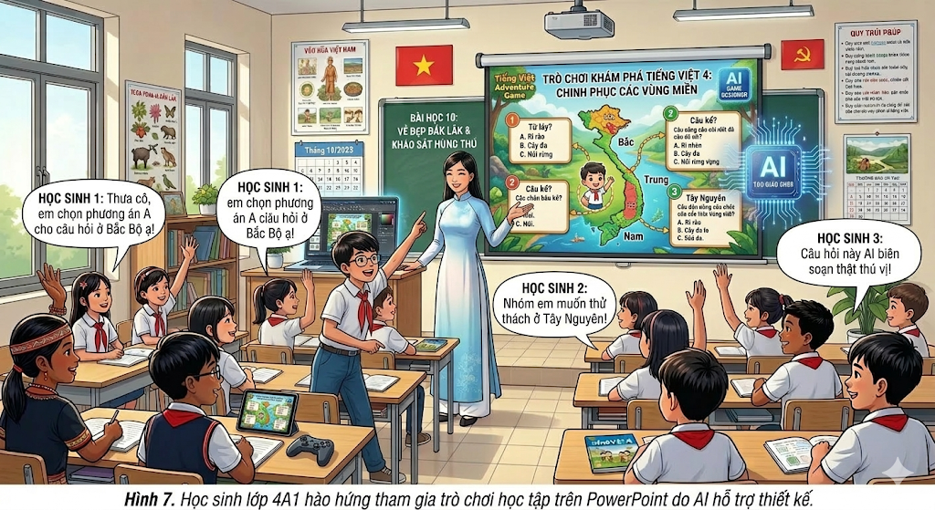
3.3.3 Cách thức thực hiện giải pháp
Giáo viên xác định nội dung kiến thức cần củng cố trong bài học. Sau đó giáo viên sử dụng AI để gợi ý hệ thống câu hỏi phù hợp.
Những câu hỏi này được đưa vào bài giảng PowerPoint dưới dạng trò chơi như lựa chọn đáp án đúng, ghép từ, hoàn thành câu hoặc tìm từ thích hợp.
3.3.4 Điều kiện thực hiện giải pháp
Giáo viên cần có kỹ năng thiết kế PowerPoint và biết sử dụng các hiệu ứng trình chiếu để tạo trò chơi học tập. Đồng thời lớp học cần có máy chiếu để học sinh có thể quan sát và tham gia hoạt động.

3.4. Giải pháp 4

Sử dụng công nghệ AI hỗ trợ xây dựng hệ thống câu hỏi và bài tập trong bài giảng PowerPoint nhằm phát triển năng lực học sinh
3.4.1 Mục tiêu của giải pháp
Giải pháp này nhằm giúp giáo viên xây dựng hệ thống câu hỏi và bài tập trong bài giảng PowerPoint một cách phong phú, phù hợp với trình độ nhận thức của học sinh lớp 4. Thông qua việc tích hợp công nghệ AI vào quá trình thiết kế câu hỏi và bài tập, giáo viên có thể tổ chức nhiều hoạt động học tập khác nhau, từ đó góp phần phát triển năng lực tư duy, năng lực giao tiếp và khả năng sử dụng tiếng Việt của học sinh.
3.4.2 Nội dung của giải pháp
Trong dạy học Tiếng Việt lớp 4, hệ thống câu hỏi và bài tập đóng vai trò rất quan trọng trong việc giúp học sinh hiểu bài, luyện tập và vận dụng kiến thức. Nếu câu hỏi được xây dựng phù hợp và đa dạng, học sinh sẽ có cơ hội suy nghĩ, trao đổi và thể hiện ý kiến của mình.
Công nghệ AI có thể hỗ trợ giáo viên xây dựng nhiều dạng câu hỏi khác nhau như câu hỏi nhận biết, câu hỏi thông hiểu, câu hỏi vận dụng và câu hỏi mở. Những câu hỏi này có thể được đưa vào bài giảng PowerPoint để tổ chức các hoạt động học tập cho học sinh.
Ngoài ra, AI còn có thể hỗ trợ giáo viên tạo ra các bài tập luyện đọc, luyện viết, đặt câu hoặc viết đoạn văn phù hợp với nội dung bài học. Khi được luyện tập với nhiều dạng bài tập khác nhau, học sinh sẽ dần hình thành và phát triển các năng lực cần thiết trong học tập môn Tiếng Việt.
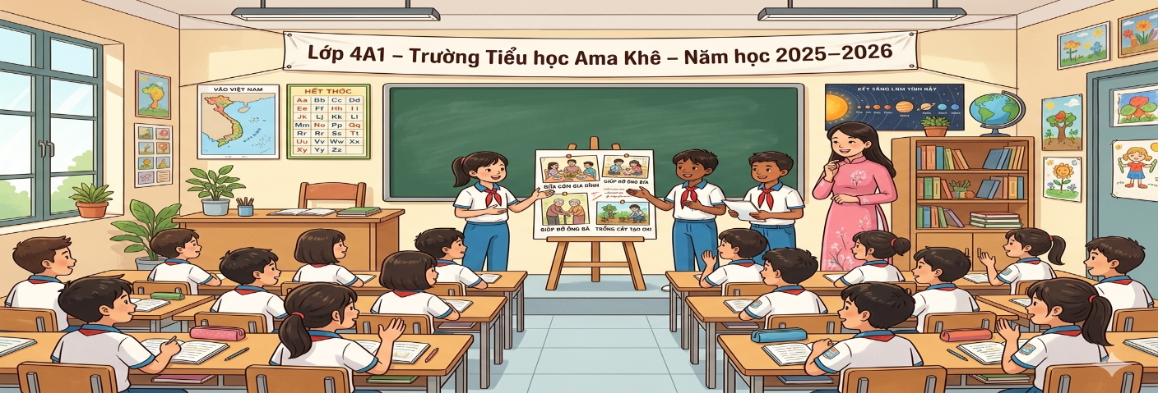
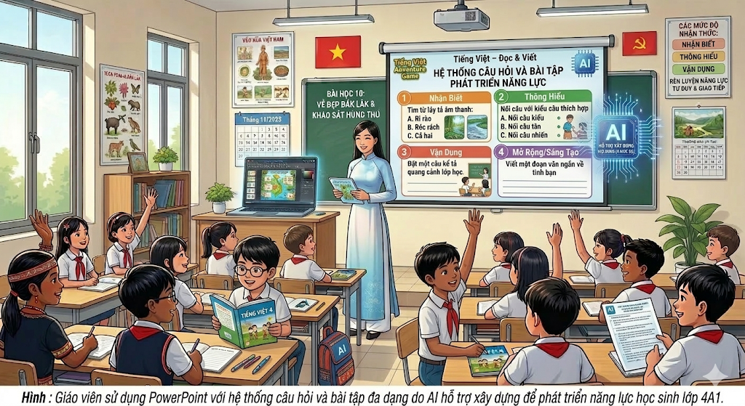
3.4.3 Cách thức thực hiện giải pháp
Trước hết giáo viên xác định mục tiêu của bài học và những nội dung kiến thức cần học sinh luyện tập. Sau đó giáo viên sử dụng công nghệ AI để gợi ý các dạng câu hỏi và bài tập phù hợp với nội dung bài học.
Các câu hỏi và bài tập sau khi được lựa chọn sẽ được đưa vào bài giảng PowerPoint dưới dạng các hoạt động học tập. Trong quá trình tổ chức dạy học, giáo viên hướng dẫn học sinh trả lời câu hỏi, thảo luận nhóm hoặc trình bày ý kiến cá nhân.
3.4.4 Điều kiện thực hiện giải pháp
Giáo viên cần có kỹ năng sử dụng PowerPoint và có khả năng lựa chọn câu hỏi phù hợp với mục tiêu bài học. Bên cạnh đó, cần có thiết bị trình chiếu để tổ chức các hoạt động học tập trong lớp.

3.5. Giải pháp 5

Tổ chức hoạt động học tập tương tác trong bài giảng PowerPoint với sự hỗ trợ của công nghệ AI
3.5.1 Mục tiêu của giải pháp
Giải pháp này nhằm tăng cường sự tương tác giữa học sinh với bài học thông qua việc tổ chức các hoạt động học tập trong bài giảng PowerPoint có sự hỗ trợ của công nghệ AI. Những hoạt động này giúp học sinh chủ động tham gia vào quá trình học tập và phát triển các năng lực cần thiết.
3.5.2 Nội dung của giải pháp
Trong dạy học theo định hướng phát triển phẩm chất và năng lực, học sinh cần được tham gia vào nhiều hoạt động học tập khác nhau như thảo luận, trình bày ý kiến, giải quyết vấn đề hoặc hợp tác với bạn bè. Việc sử dụng bài giảng PowerPoint có tích hợp công nghệ AI giúp giáo viên dễ dàng thiết kế các hoạt động tương tác trong giờ học.
Các hoạt động này có thể bao gồm việc quan sát hình ảnh, trả lời câu hỏi, thảo luận nhóm, lựa chọn đáp án đúng hoặc hoàn thành nhiệm vụ học tập trên màn hình. Khi tham gia vào các hoạt động này, học sinh sẽ có cơ hội thể hiện suy nghĩ của mình và trao đổi với bạn bè.Công nghệ AI có thể hỗ trợ giáo viên xây dựng các tình huống học tập, các câu hỏi mở hoặc các nhiệm vụ học tập phù hợp với nội dung bài học. Nhờ đó, bài giảng PowerPoint trở thành công cụ hỗ trợ hiệu quả trong việc tổ chức hoạt động học tập tích cực cho học sinh.
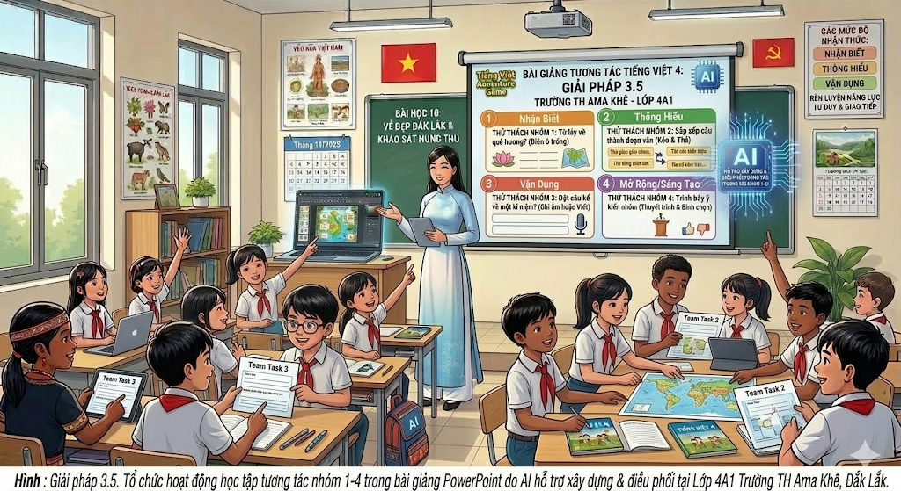
Giáo viên thiết kế các slide PowerPoint có chứa câu hỏi, nhiệm vụ học tập hoặc hình ảnh minh họa. Sau đó giáo viên tổ chức cho học sinh tham gia các hoạt động như thảo luận nhóm, trả lời câu hỏi hoặc trình bày ý kiến trước lớp.
Trong quá trình tổ chức hoạt động, giáo viên đóng vai trò hướng dẫn và hỗ trợ để học sinh hoàn thành nhiệm vụ học tập.
3.5.4 Điều kiện thực hiện giải pháp
Lớp học cần có máy chiếu và máy tính để trình chiếu bài giảng PowerPoint. Giáo viên cần có kỹ năng tổ chức hoạt động học tập và quản lí lớp học để đảm bảo mọi học sinh đều được tham gia.

3.6. Giải pháp 6

Sử dụng công nghệ AI hỗ trợ cá nhân hóa hoạt động học tập trong bài giảng PowerPoint
3.6.1 Mục tiêu của giải pháp
Giải pháp này nhằm tạo điều kiện để học sinh được tham gia các hoạt động học tập phù hợp với năng lực của mình thông qua việc sử dụng công nghệ AI trong thiết kế bài giảng PowerPoint.
3.6.2 Nội dung của giải pháp
Trong lớp học thường có sự khác nhau về khả năng tiếp thu kiến thức giữa các học sinh. Nếu tất cả học sinh đều thực hiện cùng một nhiệm vụ học tập thì một số em có thể gặp khó khăn, trong khi một số em khác lại cảm thấy quá dễ.
Công nghệ AI có thể hỗ trợ giáo viên xây dựng các nhiệm vụ học tập ở nhiều mức độ khác nhau. Những nhiệm vụ này được đưa vào bài giảng PowerPoint để học sinh lựa chọn và thực hiện phù hợp với khả năng của mình.
Thông qua việc thực hiện các nhiệm vụ học tập phù hợp, học sinh sẽ có cơ hội phát huy điểm mạnh của bản thân và dần nâng cao năng lực học tập.
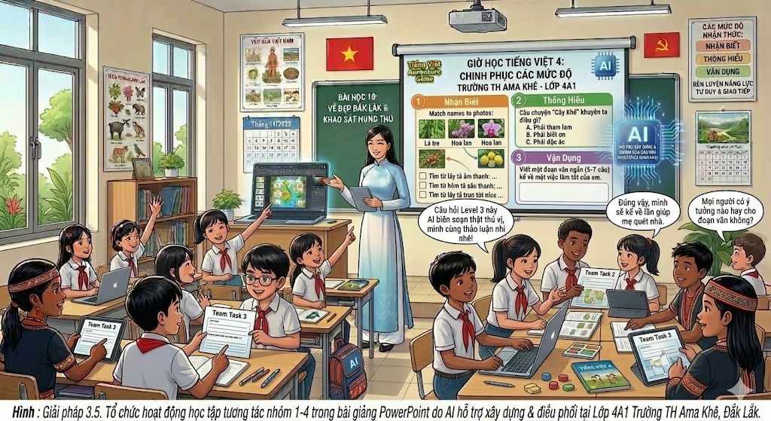
3.6.3 Cách thức thực hiện giải pháp
Giáo viên thiết kế các nhiệm vụ học tập với mức độ khác nhau như nhiệm vụ cơ bản, nhiệm vụ nâng cao hoặc nhiệm vụ sáng tạo. Sau đó giáo viên hướng dẫn học sinh lựa chọn nhiệm vụ phù hợp để thực hiện.
Trong quá trình học tập, giáo viên quan sát và hỗ trợ những học sinh gặp khó khăn, đồng thời khuyến khích những học sinh có khả năng thực hiện các nhiệm vụ nâng cao.
3.6.4 Điều kiện thực hiện giải pháp
Giáo viên cần hiểu rõ năng lực học tập của học sinh trong lớp để thiết kế nhiệm vụ học tập phù hợp. Đồng thời cần có bài giảng PowerPoint được chuẩn bị chu đáo để tổ chức các hoạt động học tập.

3.7. Giải pháp 7

Tăng cường sử dụng bài giảng PowerPoint tích hợp công nghệ AI nhằm phát triển phẩm chất và năng lực học sinh trong dạy học Tiếng Việt lớp 4
3.7.1 Mục tiêu của giải pháp
Giải pháp này nhằm phát huy vai trò của bài giảng PowerPoint tích hợp công nghệ AI trong việc phát triển phẩm chất và năng lực cho học sinh lớp 4.
3.7.2 Nội dung của giải pháp
Thông qua việc sử dụng bài giảng PowerPoint có tích hợp công nghệ AI, giáo viên có thể tổ chức nhiều hoạt động học tập phong phú như quan sát tranh, thảo luận nhóm, trò chơi học tập hoặc trình bày ý kiến cá nhân.
Những hoạt động này không chỉ giúp học sinh hiểu bài mà còn góp phần hình thành các phẩm chất như chăm học, tự tin, trách nhiệm và các năng lực như giao tiếp, hợp tác, giải quyết vấn đề.
Khi học sinh được tham gia tích cực vào quá trình học tập, các em sẽ dần hình thành thói quen suy nghĩ độc lập, mạnh dạn trình bày ý kiến và biết hợp tác với bạn bè trong học tập.
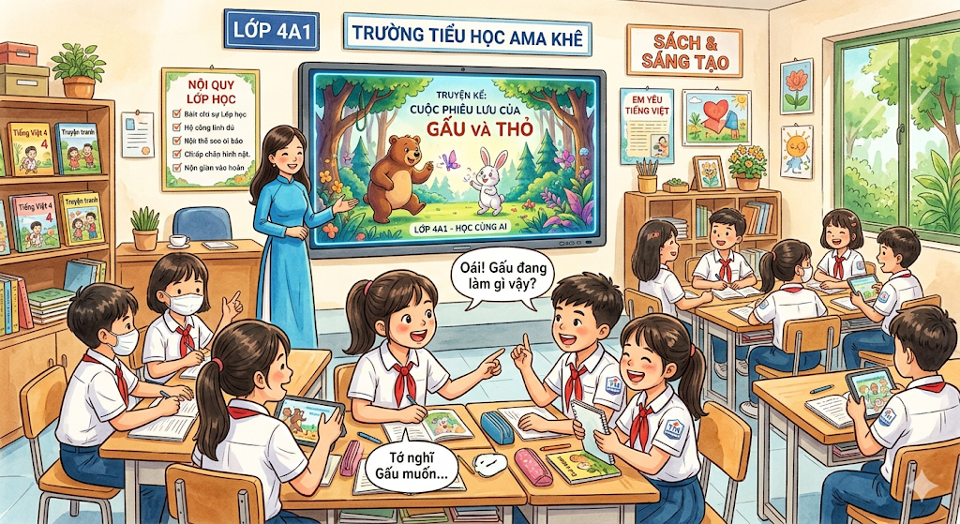
3.7.3 Cách thức thực hiện giải pháp
Giáo viên thường xuyên sử dụng bài giảng PowerPoint có tích hợp công nghệ AI trong các tiết dạy Tiếng Việt. Trong quá trình tổ chức dạy học, giáo viên tạo điều kiện để học sinh tham gia các hoạt động học tập một cách tích cực.
3.7.4 Điều kiện thực hiện giải pháp
Nhà trường cần tạo điều kiện về cơ sở vật chất như máy tính, máy chiếu và kết nối internet. Giáo viên cần chủ động học hỏi và nâng cao kỹ năng ứng dụng công nghệ trong dạy học.

3.8 Mối quan hệ giữa các giải pháp
Các giải pháp trên có mối quan hệ chặt chẽ và hỗ trợ lẫn nhau trong quá trình tổ chức dạy học. Việc sử dụng công nghệ AI để thiết kế nội dung bài giảng PowerPoint giúp giáo viên xây dựng hệ thống câu hỏi, bài tập và hoạt động học tập phong phú. Hình ảnh minh họa, trò chơi học tập và các hoạt động tương tác giúp bài học trở nên sinh động và hấp dẫn hơn.Khi các giải pháp này được thực hiện đồng bộ trong quá trình dạy học Tiếng Việt lớp 4, học sinh sẽ có nhiều cơ hội tham gia vào các hoạt động học tập, từ đó phát triển các phẩm chất và năng lực cần thiết theo yêu cầu của chương trình giáo dục hiện hành.

4. Kết quả khảo nghiệm, giá trị khoa học của vấn đề nghiên cứu, phạm vi và hiệu quả ứng dụng
Sau khi nghiên cứu và áp dụng một số biện pháp tích hợp công nghệ AI vào bài giảng PowerPoint trong dạy học Tiếng Việt lớp 4 theo định hướng phát triển phẩm chất và năng lực, tôi đã tiến hành khảo nghiệm nhằm đánh giá mức độ hiệu quả của các giải pháp đã đề xuất. Việc khảo nghiệm được thực hiện trong quá trình giảng dạy môn Tiếng Việt tại lớp 4A1 Trường Tiểu học Ama Khê.

4.1. Mục đích khảo nghiệm
Việc khảo nghiệm được tiến hành nhằm xác định mức độ hiệu quả của việc tích hợp công nghệ AI vào bài giảng PowerPoint trong dạy học Tiếng Việt lớp 4. Thông qua quá trình khảo nghiệm, giáo viên có thể đánh giá sự thay đổi về mức độ hứng thú học tập, sự tham gia vào các hoạt động học tập cũng như kết quả học tập của học sinh.
Bên cạnh đó, việc khảo nghiệm còn giúp xác định khả năng áp dụng các biện pháp đã đề xuất trong thực tế dạy học, từ đó rút ra những kinh nghiệm cần thiết để tiếp tục hoàn thiện và phát triển sáng kiến.

4.2. Đối tượng và thời gian khảo nghiệm
Đối tượng khảo nghiệm là học sinh lớp 4A1 Trường Tiểu học Ama Khê.
Số học sinh tham gia khảo nghiệm: 19 học sinh.
Thời gian khảo nghiệm được thực hiện trong một học kì đến giữa học kỳ 2 thông qua các tiết dạy môn Tiếng Việt có sử dụng bài giảng PowerPoint tích hợp công nghệ AI.
Trong quá trình khảo nghiệm, giáo viên đã áp dụng các giải pháp như sử dụng AI để thiết kế nội dung bài giảng, tích hợp hình ảnh minh họa, thiết kế trò chơi học tập trong PowerPoint và tổ chức các hoạt động học tập tương tác cho học sinh.
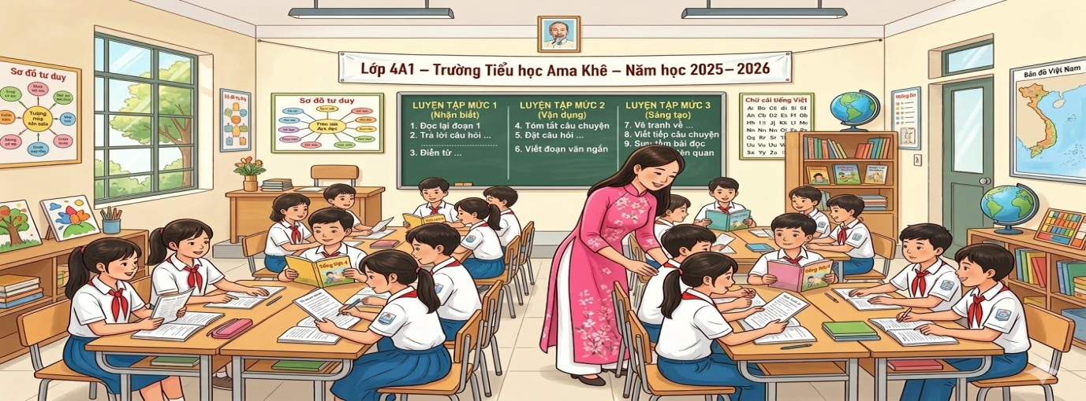

4.3. Kết quả khảo nghiệm
Sau khi áp dụng các biện pháp tích hợp công nghệ AI vào bài giảng PowerPoint trong dạy học Tiếng Việt lớp 4, tôi tiến hành khảo sát lại mức độ hứng thú học tập và sự tham gia của học sinh trong các giờ học Tiếng Việt.
Kết quả khảo sát cho thấy có sự thay đổi rõ rệt so với thời điểm trước khi áp dụng sáng kiến và sau khi áp dụng sáng kiến.
Nội dung khảo sát: Mức độ Hứng thú học tập ;Chủ động phát biểu ;Viết văn sáng tạo .Hoàn thành tốt môn Tiếng Việt.Giai đoạn :Trước khi áp dụng sáng kiến và sau khi áp dụng sáng kiên.
Số học sinh thể hiện sự hứng thú học tập : 17 học sinh, chiếm khoảng 89%.
Số học sinh tham gia tích cực chủ động phát biểu : 16 học sinh, chiếm khoảng 84%.
Số học sinh hoàn thành tốt môn Tiếng Việt :12 em chiếm 63 %
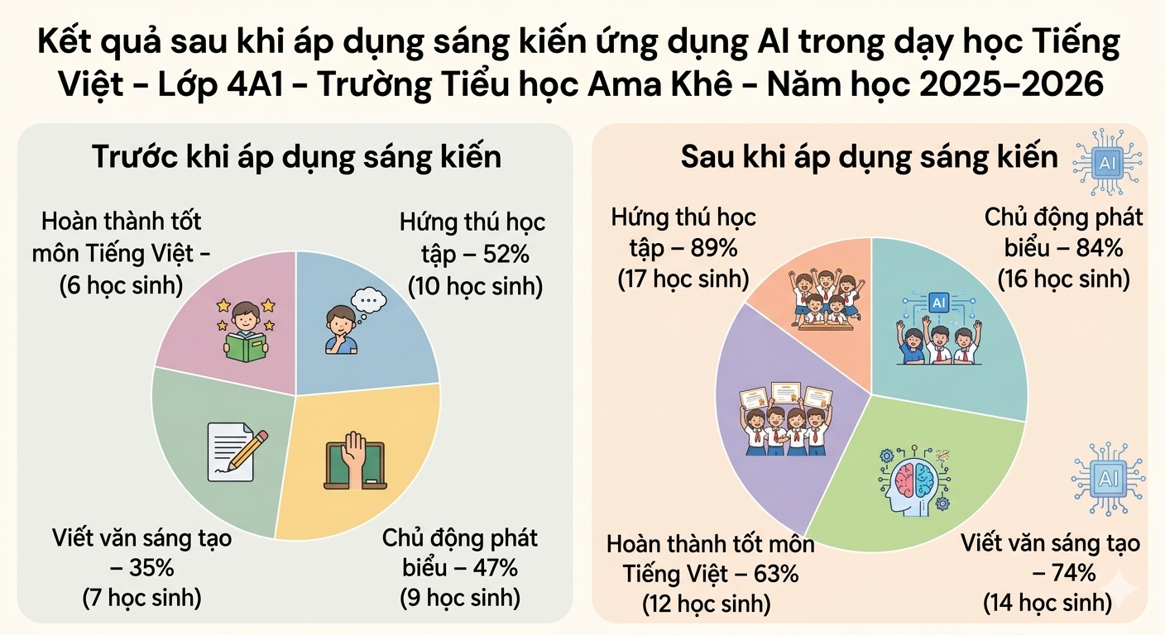
Kết quả này cho thấy việc tích hợp công nghệ AI vào bài giảng PowerPoint đã góp phần làm cho giờ học Tiếng Việt trở nên sinh động và hấp dẫn hơn. Học sinh tích cực tham gia vào các hoạt động học tập như thảo luận nhóm, trả lời câu hỏi, tham gia trò chơi học tập và trình bày ý kiến trước lớp.
Bên cạnh đó, kết quả học tập của học sinh cũng có sự cải thiện đáng kể. Nhiều học sinh đã thể hiện khả năng đọc hiểu tốt hơn, biết trình bày ý kiến rõ ràng và mạnh dạn tham gia các hoạt động học tập.
Thông qua các hoạt động học tập được thiết kế trong bài giảng PowerPoint có tích hợp công nghệ AI, học sinh có cơ hội luyện tập nhiều hơn các kỹ năng như quan sát, suy nghĩ, trao đổi và hợp tác với bạn bè.
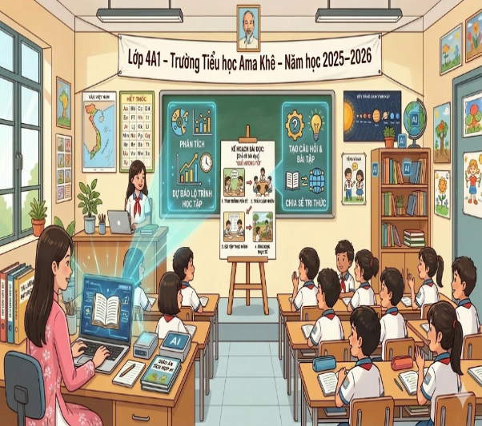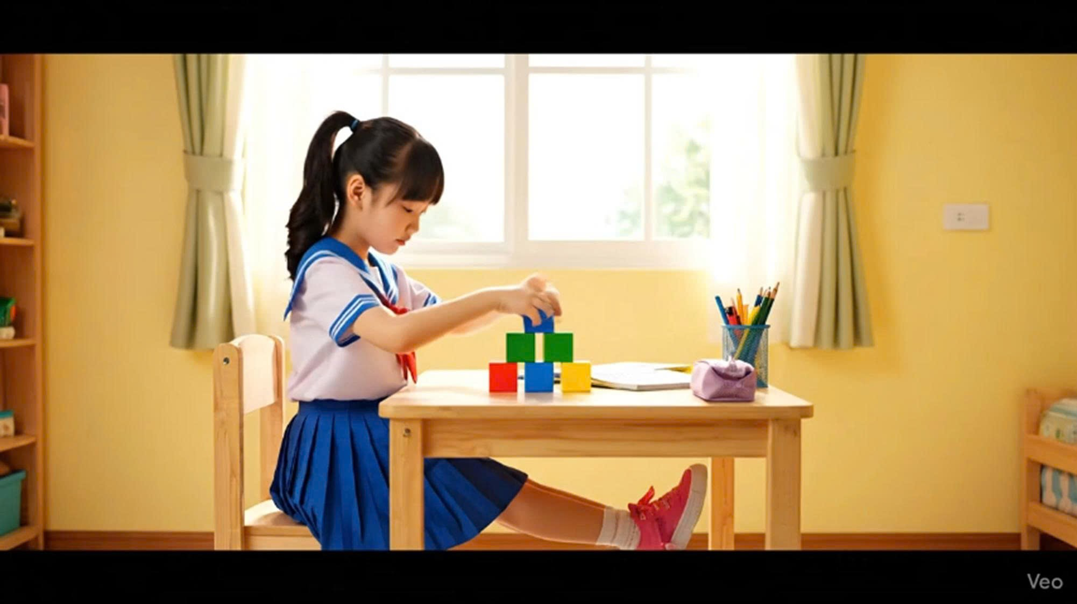

4.4. Giá trị khoa học của vấn đề nghiên cứu
Kết quả nghiên cứu cho thấy việc tích hợp công nghệ AI vào bài giảng PowerPoint trong dạy học Tiếng Việt lớp 4 có ý nghĩa thiết thực trong việc đổi mới phương pháp dạy học theo định hướng phát triển phẩm chất và năng lực học sinh.
Sáng kiến góp phần làm rõ vai trò của công nghệ AI trong việc hỗ trợ giáo viên thiết kế bài giảng sinh động và tổ chức các hoạt động học tập tích cực cho học sinh. Việc sử dụng công nghệ AI giúp giáo viên xây dựng hệ thống câu hỏi, bài tập và hình ảnh minh họa phù hợp với nội dung bài học.
Ngoài ra, sáng kiến còn góp phần khẳng định rằng việc ứng dụng công nghệ trong dạy học không chỉ giúp bài học trở nên hấp dẫn hơn mà còn tạo điều kiện để học sinh phát triển các năng lực như giao tiếp, hợp tác và tư duy sáng tạo.nâng cao chất lượng dạy và học, mang lại hiệu quả học tập của học sinh tiến bộ vượt bậc.
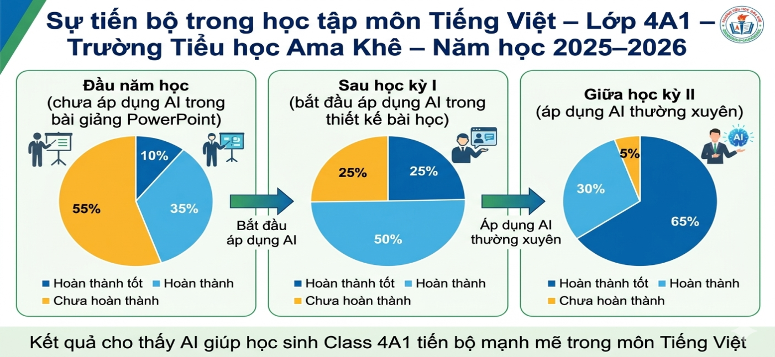

4.5. Phạm vi và hiệu quả ứng dụng
Các biện pháp tích hợp công nghệ AI vào bài giảng PowerPoint trong dạy học Tiếng Việt lớp 4 có thể được áp dụng trong nhiều nội dung bài học khác nhau như luyện đọc, luyện viết, kể chuyện hoặc luyện tập sử dụng từ và câu.
Bên cạnh đó, các biện pháp này cũng có thể được áp dụng trong dạy học các môn học khác ở tiểu học khi giáo viên sử dụng bài giảng PowerPoint để tổ chức hoạt động học tập cho học sinh.
Qua quá trình áp dụng tại lớp 4A1 Trường Tiểu học Ama Khê, việc tích hợp công nghệ AI vào bài giảng PowerPoint đã mang lại nhiều hiệu quả tích cực. Học sinh hứng thú hơn với giờ học, tích cực tham gia vào các hoạt động học tập và mạnh dạn trình bày ý kiến trước lớp.
Những kết quả đạt được cho thấy các biện pháp được đề xuất trong sáng kiến có tính khả thi và có thể áp dụng trong thực tế dạy học nhằm góp phần nâng cao chất lượng dạy học môn Tiếng Việt ở tiểu học.

III. PHẦN KẾT LUẬN, KIẾN NGHỊ

1. Kết luận
Đề tài “Một số biện pháp tích hợp công nghệ AI vào bài giảng PowerPoint trong dạy học Tiếng Việt lớp 4 theo định hướng phát triển phẩm chất và năng lực” được thực hiện nhằm góp phần đổi mới phương pháp dạy học môn Tiếng Việt ở tiểu học trong bối cảnh chuyển đổi số trong giáo dục hiện nay.
Trong quá trình nghiên cứu, đề tài đã tiến hành tìm hiểu cơ sở lý luận về việc ứng dụng công nghệ thông tin và trí tuệ nhân tạo trong dạy học, đồng thời khảo sát thực trạng việc sử dụng bài giảng PowerPoint trong dạy học Tiếng Việt lớp 4 tại Trường Tiểu học Ama Khê. Kết quả khảo sát cho thấy việc sử dụng PowerPoint trong dạy học đã góp phần hỗ trợ giáo viên trình bày nội dung bài học một cách trực quan, tuy nhiên việc khai thác các công cụ công nghệ để tổ chức hoạt động học tập cho học sinh vẫn còn hạn chế. Điều này đòi hỏi giáo viên cần có những biện pháp đổi mới trong thiết kế và tổ chức bài giảng nhằm phát huy tính tích cực, chủ động của học sinh trong quá trình học tập.
Xuất phát từ thực tiễn đó, đề tài đã đề xuất và áp dụng một số biện pháp tích hợp công nghệ AI vào bài giảng PowerPoint trong dạy học Tiếng Việt lớp 4 theo định hướng phát triển phẩm chất và năng lực. Các biện pháp tập trung vào việc sử dụng công nghệ AI để hỗ trợ thiết kế nội dung bài giảng, xây dựng hệ thống câu hỏi và bài tập, tạo hình ảnh minh họa, thiết kế trò chơi học tập cũng như tổ chức các hoạt động học tập tương tác cho học sinh. Thông qua việc tích hợp công nghệ AI vào bài giảng PowerPoint, giáo viên có thể xây dựng các hoạt động học tập phong phú và sinh động hơn, từ đó tạo hứng thú học tập cho học sinh.
Kết quả khảo nghiệm sau khi áp dụng các biện pháp cho thấy có sự chuyển biến tích cực trong quá trình học tập của học sinh. Học sinh hứng thú hơn với các giờ học Tiếng Việt, tích cực tham gia vào các hoạt động học tập và mạnh dạn trình bày ý kiến trước lớp. Các hoạt động học tập được thiết kế trong bài giảng PowerPoint có tích hợp công nghệ AI đã tạo điều kiện để học sinh rèn luyện các kỹ năng như quan sát, suy nghĩ, trao đổi và hợp tác với bạn bè.
Bên cạnh đó, việc tích hợp công nghệ AI vào bài giảng PowerPoint còn giúp giáo viên tiết kiệm thời gian trong quá trình chuẩn bị bài giảng, đồng thời tạo ra nhiều hình thức tổ chức dạy học mới phù hợp với định hướng phát triển phẩm chất và năng lực của học sinh theo Chương trình Giáo dục phổ thông 2018.
Từ những kết quả đạt được có thể khẳng định rằng việc áp dụng một số biện pháp tích hợp công nghệ AI vào bài giảng PowerPoint trong dạy học Tiếng Việt lớp 4 theo định hướng phát triển phẩm chất và năng lực là hướng đi phù hợp và có hiệu quả trong thực tế dạy học. Các biện pháp này không chỉ góp phần nâng cao chất lượng dạy học môn Tiếng Việt mà còn tạo điều kiện để học sinh phát triển các phẩm chất và năng lực cần thiết trong học tập.

2. Kiến nghị
Từ kết quả nghiên cứu và thực tiễn áp dụng đề tài “Một số biện pháp tích hợp công nghệ AI vào bài giảng PowerPoint trong dạy học Tiếng Việt lớp 4 theo định hướng phát triển phẩm chất và năng lực”, tôi xin đưa ra một số kiến nghị sau:
*Đối với nhà trường
Nhà trường cần tiếp tục quan tâm đầu tư cơ sở vật chất phục vụ cho việc ứng dụng công nghệ trong dạy học như máy tính, máy chiếu, hệ thống mạng internet ổn định để giáo viên có điều kiện thiết kế và sử dụng bài giảng PowerPoint tích hợp công nghệ AI trong các giờ học.
*Đối với giáo viên
Giáo viên cần chủ động tìm hiểu, học hỏi và nâng cao kỹ năng ứng dụng công nghệ thông tin cũng như công nghệ AI trong dạy học. Việc thường xuyên đổi mới phương pháp dạy học và tích hợp công nghệ vào bài giảng sẽ góp phần nâng cao chất lượng dạy học và tạo hứng thú học tập cho học sinh.
*Đối với các cấp quản lí giáo dục
Các cấp quản lí giáo dục cần tổ chức thêm các lớp tập huấn, bồi dưỡng chuyên môn về ứng dụng công nghệ thông tin và công nghệ AI trong dạy học để giáo viên có thêm cơ hội tiếp cận và vận dụng hiệu quả các công cụ công nghệ vào thực tiễn giảng dạy
Buôn Hồ, ngày 23 tháng 03 năm 2026
Người viết

Võ Thị Lin

XÁC NHẬN CỦA LÃNH ĐẠO NHÀ TRƯỜNG

TÀI LIỆU THAM KHẢO
- Bộ Giáo dục và Đào tạo (2018), Chương trình Giáo dục phổ thông 2018.
- Bộ Giáo dục và Đào tạo, Sách giáo khoa Tiếng Việt lớp 4 – Kết nối tri thức với cuộc sống, Nhà xuất bản Giáo dục Việt Nam.
- Bộ Giáo dục và Đào tạo, Tài liệu hướng dẫn thực hiện Chương trình Giáo dục phổ thông cấp Tiểu học.
- Một số tài liệu về ứng dụng công nghệ thông tin và trí tuệ nhân tạo trong dạy học.
- Các nguồn tài liệu tham khảo từ internet về thiết kế bài giảng PowerPoint và ứng dụng AI trong giáo dục.

TT | MỤC LỤC | Trang
I. | PHẦN MỞ ĐẦU
1. | Lí do chọn đề tài
2. | Mục tiêu nhiệm vụ của đề tài
3 | Đối tượng nghiên cứu
4 | Giới hạn phạm vi nghiên cứu
5 | Phương pháp nghiên cứu(5.1;5.2;5.3;5.4)
II. | PHẦN NỘI DUNG
1. | Cơ sở lí luận
2. | Thực trạng vấn đề nghiên cứu
3. | Các giải pháp
3.1 | Giải pháp 1
3.2 | Giải pháp 2
3.3 | Giải pháp 3
3.4 | Giải pháp 4
3.5 | Giải pháp 5
3.6 | Giải pháp 6
3.7 | Giải pháp 7
4 | Kết quả khảo nghiệm giá trị khoa học của vấn đề nghiên cứu phạm vi và hiệu quả ứng dụng.
4.1 | 4.1. Mục đích khảo nghiệm
4.2 | 4.2. Đối tượng và thời gian khảo nghiệm
4.3 | 4.3. Kết quả khảo nghiệm
4.4 | 4.4. Giá trị khoa học của vấn đề nghiên cứu
4.5 | 4.5. Phạm vi và hiệu quả ứng dụng
III. | PHẦN KẾT LUẬN, KIẾN NGHỊ.
1. | Kết luận
2. | Kiến nghị
IV | TÀI LIỆU THAM KHẢO

